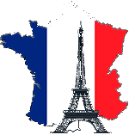[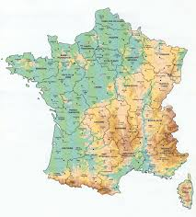](http://www.joaoleitao.com/viagens/imagens/mapas/franca/mapa-departamentos-franca.jpg)Escola ____________________________

**Français – 7ème année**

**FICHA FORMATIVA « La France : géographie et culture »**

Nom: _____________________________ Prénom: ______________________________ Classe: _________________

1. **Completa os espaços com as informações necessárias sobre a França.**

**FRANÇA**

Continente em que se situa: _________________________ Capital: _________________________________

N.º de regiões administrativas: _______________ Nº de departamentos ultramarinos: __________________

Nome dos departamentos ultramarinos: ________________________________________________________

N.º de continentes em que se fala francês: __________

5 países francófonos: _______________________________________________________________________

Animal que simboliza a França: __________________ Forma geométrica: _____________________________

Hino francês: ______________________________ Festa nacional: __________________________________

Atual presidente francês: __________________________

Divisa (lema) da França: ____________________ ______________________ _____________________

Mulher que representa a República Francesa: ___________________________________________________

3 monumentos franceses: ___________________________________________________________________

3 elementos da gastronomia: _________________________________________________________________

3 marcas: ________________________________________________________________________________

1. **Completa a imagem com as fronteiras terrestres e marítimas da França, escritas em francês.**

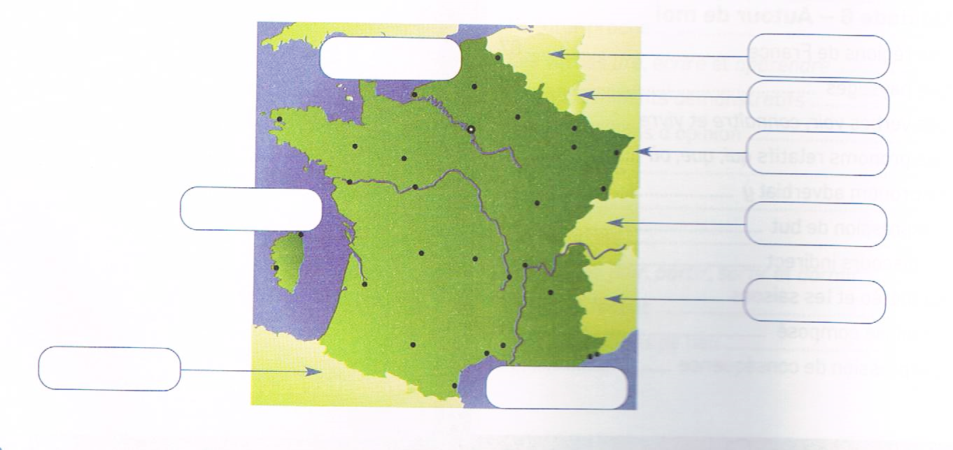

1. **Pinta a bandeira francesa e escreve o nome das suas cores em francês, pela ordem correta.**

**______________ ______________ ______________**

1. **O que são galicismos? Dá 5 exemplos.**

________________________________________________________________________________________________________________________________________________________________________________________________________________________________________________________________________

1. **Escreve os dias da semana em francês.**

**___________ ___________ ___________ ___________ ___________ ___________ ___________**

(segunda-feira) (terça-feira) (quarta-feira) (quinta-feira) (sexta-feira) (sábado) (domingo)



**BON**

**TRAVAIL!!!**